Sampleo
Antes de empezar a describir la técnica del sampleo, describiremos un poco su historia y su construcción para entender verdaderamente que esta pasando en este proceso de creación musical.
Antiguamente los sonidos eran grabados usando cintas magnéticas.
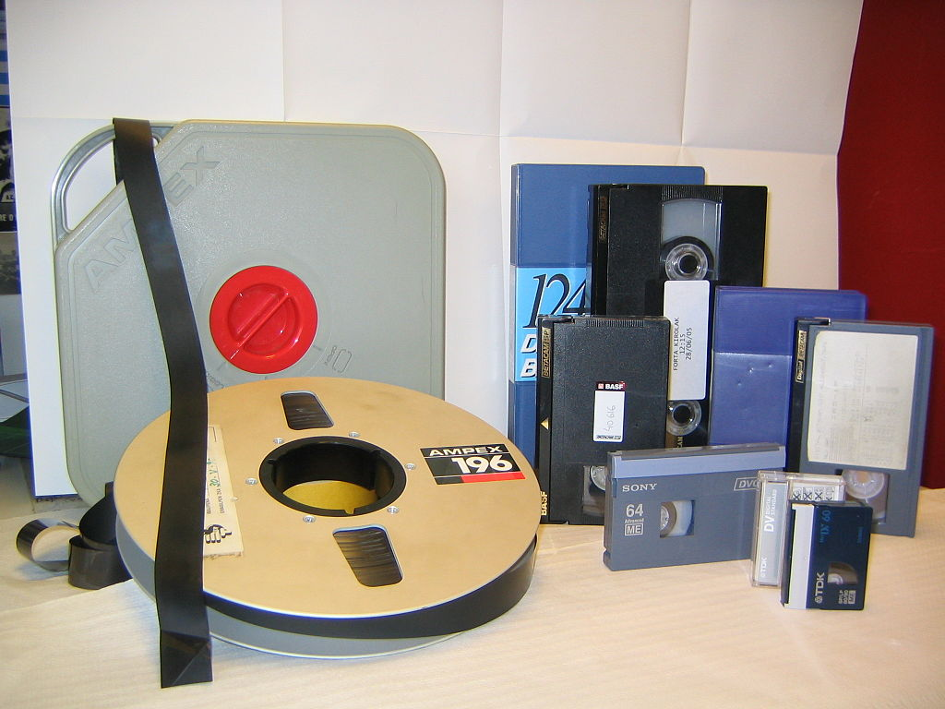
La experimentación y el error sobre este tipo de tecnologías permitió descubrir lo que luego fueron los efectos de sonido (flanger, chorus, delay, entre otros) que se vierón reflejados en los desarrollos musicales de ese entonces, como la música concreta y la música estocástica, pioneros como Iannis Xenakis o Karlheinz Stockhausen desarrollan composiciones musicales a partir de construcciones con estos aparatos musicales.
En la década de los 50', existieron unos dispositivos llamados fonógenos, artefactos que poseen una cinta magnética circular montada sobre un tambor de cabezales. La velocidad de reproducción de estos cabezales, es controlada por un circuito que está conectado a un teclado musical. Esta técnica de reproducción permitía reproducir todas las notas sobre cualquier sonido previamente grabado.
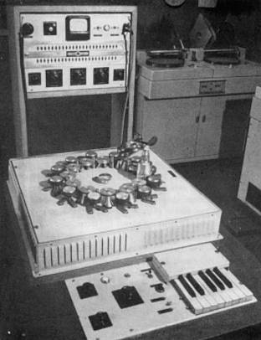
Luego en los años 80' la tecnología de las cintas fué reemplazada por los chips, estos permitían grabar, almacenar y procesar pequeñas muestras de sonido (sample) en estos dispositivos. Fue así como se desarrollan maquinas musicales como el sampler
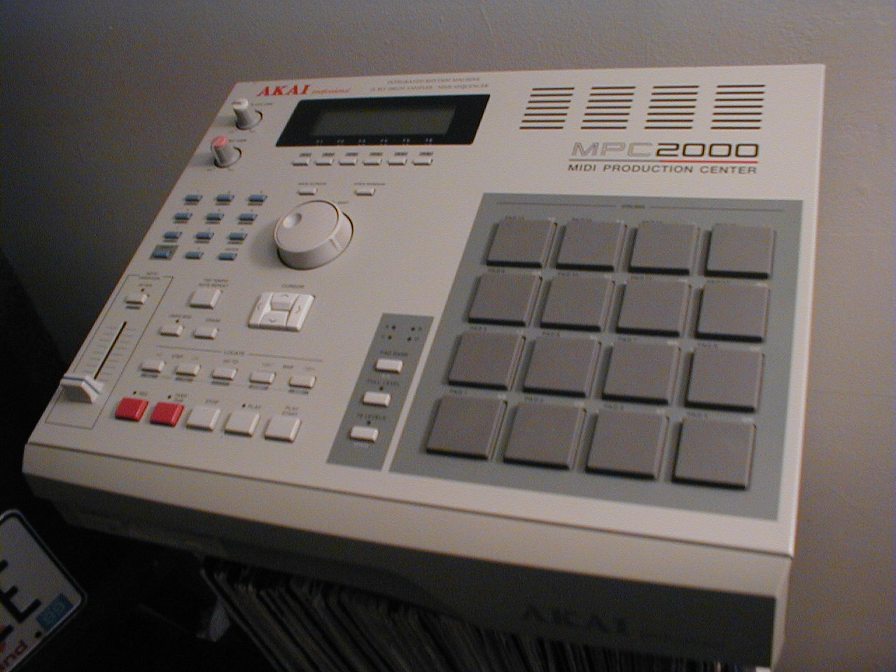
y los sequenciadores TR-707 y TR-808.
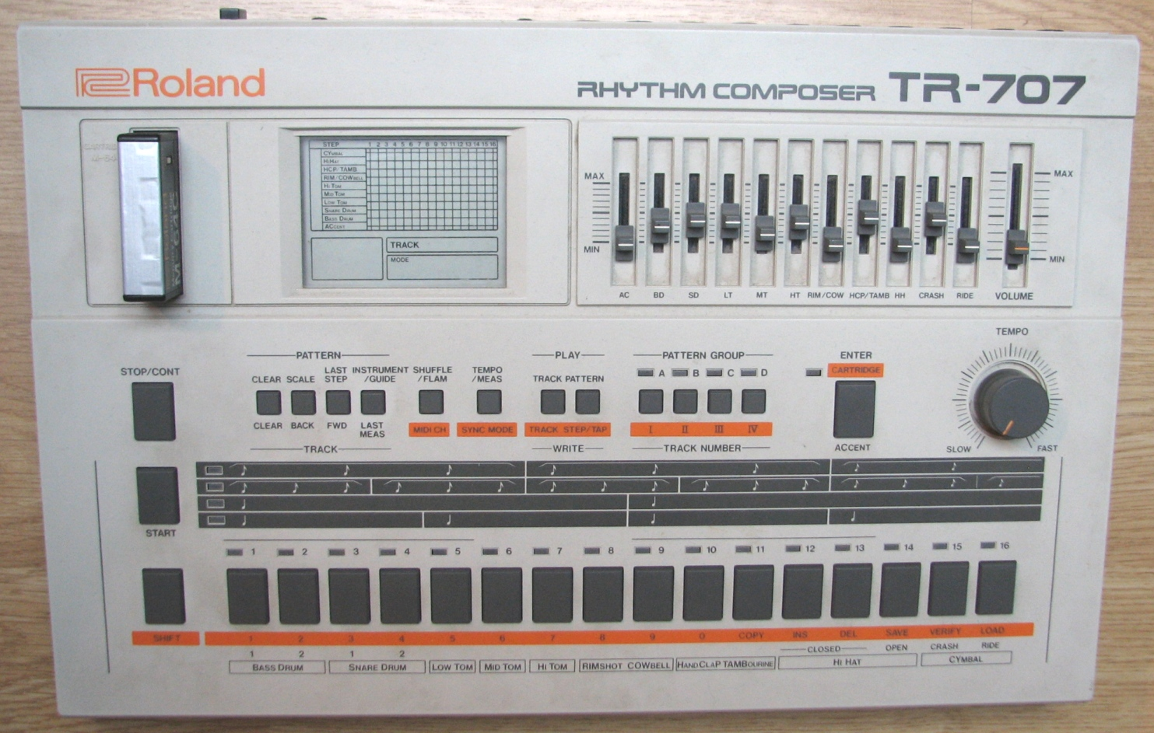
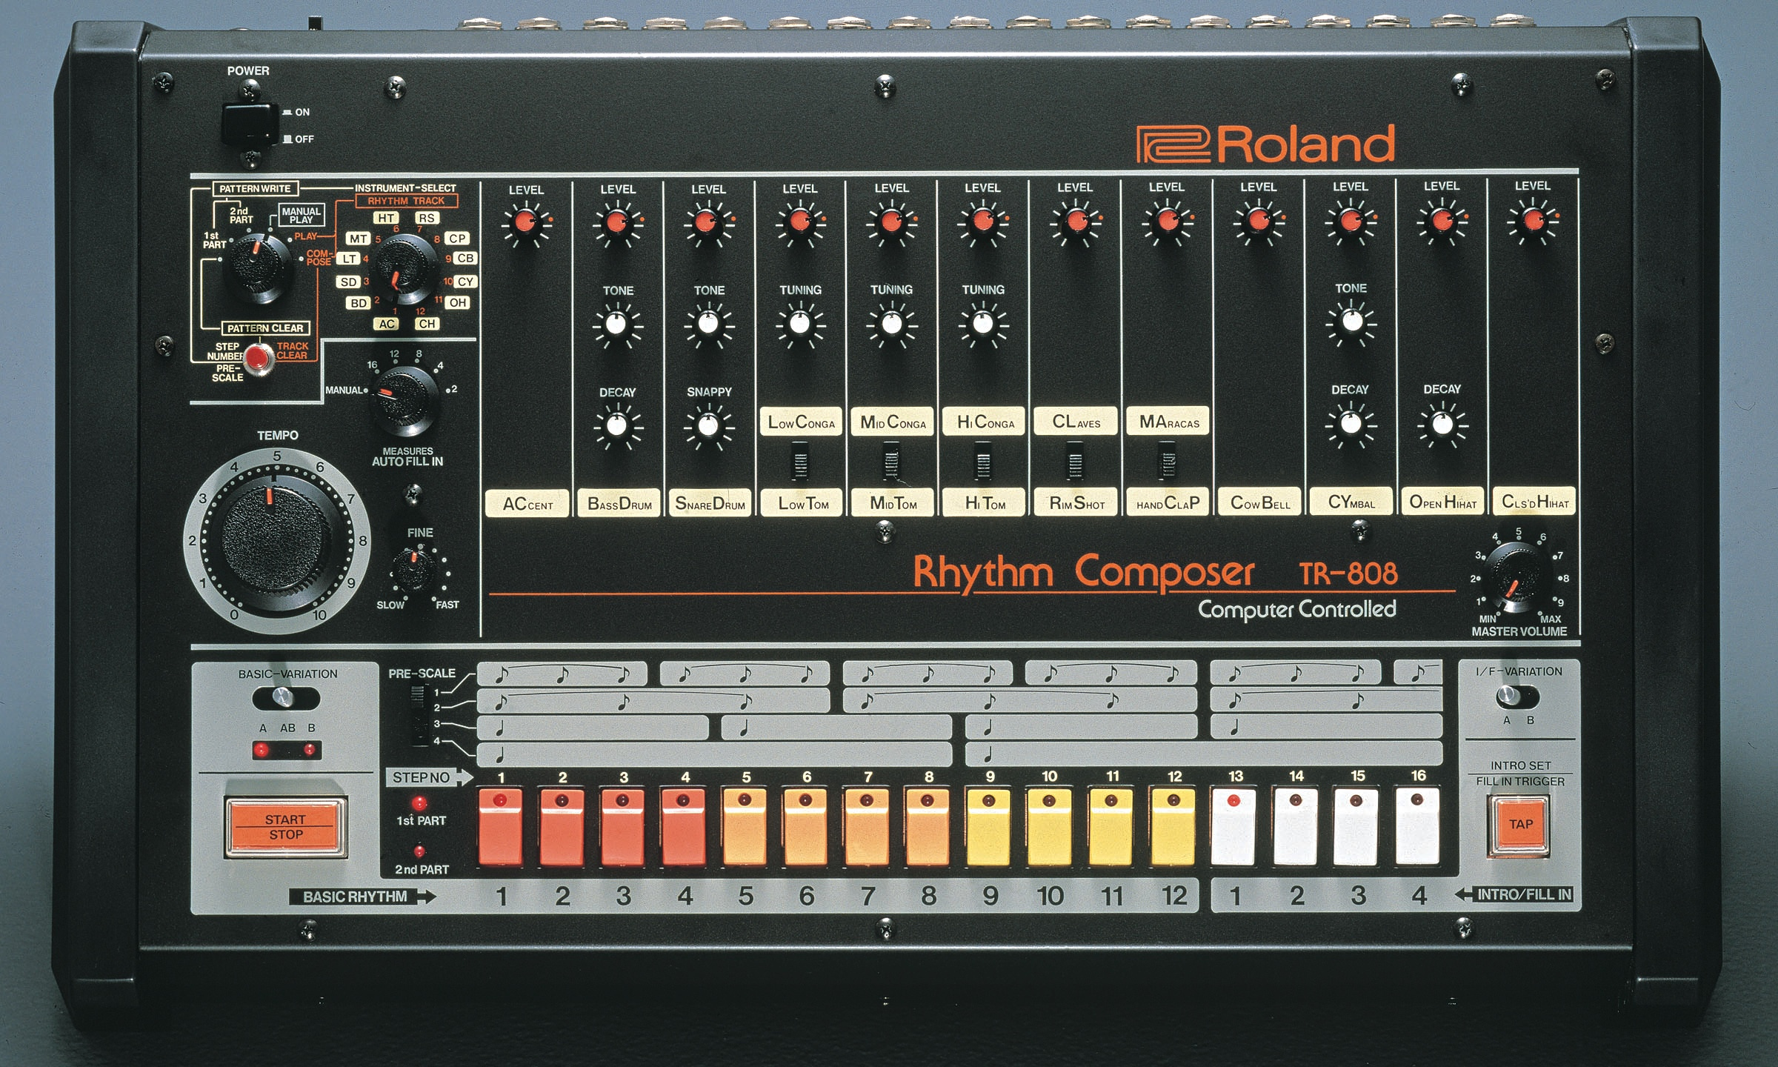

¿Porque el sampleo en el Hip-Hop ?
En la década de los 70' se difundió la técnica del sampling, lo que permitió emerger el Hip-Hop en Nueva York. Estas maquinas sampleadoras también permitían grabar sonidos y vinilos, lo que permitía que aquellos Dj de Hip-Hop que solían pinchar en las noches, también usaran los Samplers para acompañarse en sus shows, o permitirle improvisar en vivo con muestras que grababa mientras mezclaba sus vinilos.

En que consiste samplear.
Samplear/sampling entonces significa tomar un sonido grabado (o grabar uno nuevo) y reproducirlos a diferentes velocidades (pitch) y en cualquier ritmo musical. A menudo esas muestras que se toman pueden ser una parte de cualquier canción, estas grabaciones suelen ser descansos donde solo toca la bateria, o donde una canción comienza con un solo de riff de guitarra, A menudo esos descansos ritmicos, luego se utilizan para construir el ritmo de otra canción.
Otras personas prefieren instrumentos análogos, y usan los mencionados anteriormente (software).

Samplear
Para aprender a samplear, en este caso utilizaremos Audacity, este software es de Código Abierto. Esto nos permite utilizar el software en cualquier plataforma sin importar el sistema operativo ya que esta disponible para las usadas comúnmente (Windows, Mac, Linux), ademas de eso nos permite llevar a cabo nuestro cometido que es Samplear.
Para empezar entra a este Link e instalalo en tu computadora.
Si es Windows descarga el archivo.exe, si es Mac el archivo.dmg y si es Linux es mas facíl aún. Solo abre una terminal y escribe sudo apt-get install audacity
Al abrir Audacity tendras un pantalla como esta.
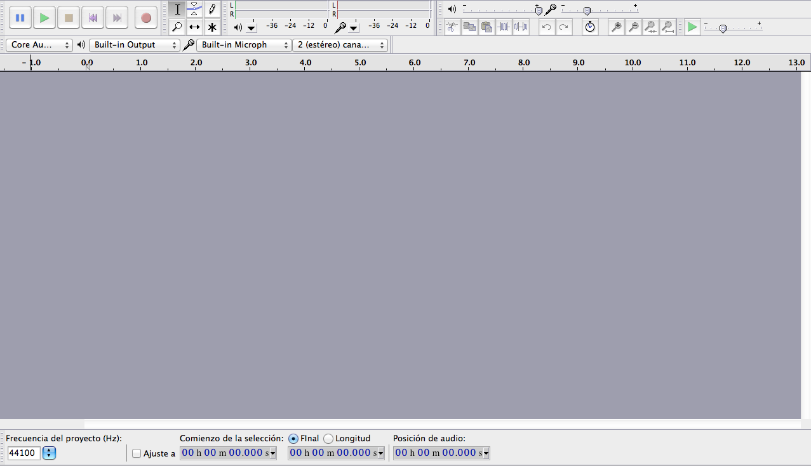
Describiremos brevemente en que consiste:
Al lado izquierdo tenemos algunos controles básicos, como detener, play, stop, atrás, adelante, y grabar.
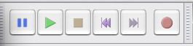
Luego a la derecha de este panel hay otros controles que nos permitirán maipular de diferentes maneras nuestra muestra de Audio.
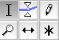
Al final tendremos otras mas importantes que nos permitirán realizar un zoom para seleccionar exactamente la parte que deseamos cortar o seleccionar:

